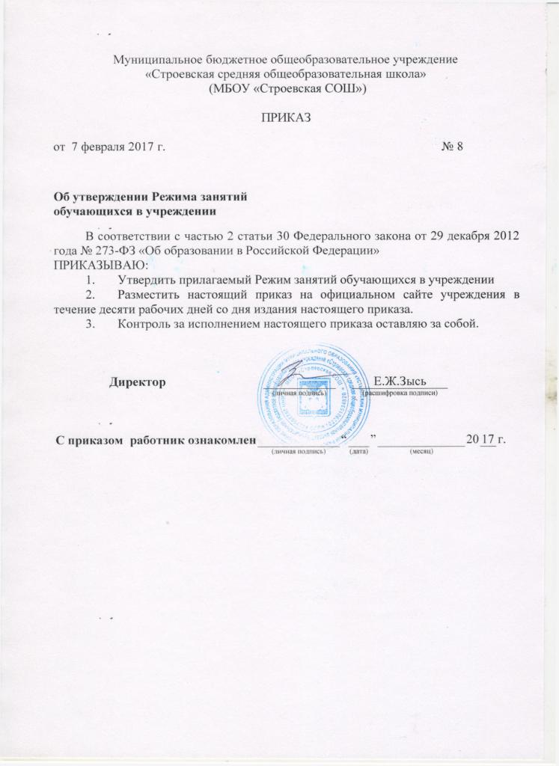

УТВЕРЖДЕН
приказом директора
от 07.02.2017 № 8

РЕЖИМ ЗАНЯТИЙ ОБУЧАЮЩИХСЯ
В УЧРЕЖДЕНИИ

- Учебный год в МБОУ «Строевская СОШ» (далее – учреждение) начинается 1 сентября и заканчивается не позднее 25 июня, включая проведение промежуточной и итоговой аттестаций. Начало учебного года может переноситься учреждением при реализации общеобразовательной программы в очно-заочной форме обучения не более чем на один месяц, в заочной форме обучения – не более чем на три месяца.
- Формы обучения по общеобразовательным программам определяются соответствующими федеральными государственными образовательными стандартами, если иное не установлено Федеральным законом «Об образовании в Российской Федерации». Допускается сочетание различных форм получения образования и форм обучения.
- Продолжительность учебного года во 2 – 11 классах составляет не менее 34 недель без учета государственной итоговой аттестации, в 1 классе – 33 недели. В соответствии с годовым календарным учебным графиком учебный год распределяется на четверти для 1-9 классов и полугодия для 10-11 классов.
- Продолжительность каникул в течение учебного года составляет не менее 30 календарных дней, летом – не менее 8 недель. Для обучающихся в 1 классе в феврале устанавливаются дополнительные недельные каникулы. Сроки и продолжительность каникул в каждом учебном году определяются годовыми календарными учебными графиками.
- Обучение проводится в первую смену.
- Учебные занятия начинаются в 9 часов. При необходимости учебные занятия могут начинаться в 8часов 30 минут.
- Максимально допустимая нагрузка в течение дня составляет:
для обучающихся 1 классов – 4 урока и 1 день в неделю – 5 уроков, за счет урока физической культуры;
для обучающихся 2–4 классов – 5 уроков и один раз в неделю 6 уроков за счет урока физической культуры при 6-дневной учебной неделе;
для обучающихся 5–6 классов – 6 уроков;
для обучающихся 7–11 классов – 7 уроков.
- Факультативные занятия планируются на дни с наименьшим количеством обязательных уроков. Между началом факультативных занятий и последним уроком устраивается перерыв продолжительностью 45 минут.
- Расписание уроков составляется с учетом дневной и недельной умственной работоспособности обучающихся и шкалой трудности учебных предметов.
- При составлении расписания уроков чередуются различные по сложности предметы в течение дня и недели: для обучающихся 1-4 классов основные предметы (математика, русский и иностранный язык, природоведение, информатика) чередуются с уроками музыки, изобразительного искусства, труда, физической культуры; для обучающихся 5-11 классов предметы естественно-математического профиля чередуются с гуманитарными предметами.
Для обучающихся 1 классов наиболее трудные предметы проводятся на 2 уроке; 2–4 классов – 2–3 уроках; для обучающихся 5–11классов – на 2–4 уроках.
В начальных классах сдвоенные уроки не проводятся.
- В течение учебного дня проводится не более одной контрольной работы. Контрольные работы проводятся, как правило, на 2–4 уроках.
- Продолжительность урока (академический час) во всех классах, за исключением 1 класса, составляет 45 минут.
Продолжительность урока физической культурой с обучающимися специальной медицинской группы «А» в 1–4 классах составляет 40 минут.
- Обучение в 1 классе осуществляется с соблюдением следующих дополнительных требований:
учебные занятия проводятся по 5-дневной учебной неделе;
использование «ступенчатого» режима обучения в первом полугодии (в сентябре, октябре – по 3 урока в день по 35 минут каждый, в ноябре–декабре – по 4 урока по 35 минут каждый; январь–май – по 4 урока по 45 минут каждый);
для посещающих группу продленного дня организуются 2-разовое питание и прогулки;
обучение проводится без балльного оценивания знаний обучающихся и домашних заданий.
- Для предупреждения переутомления обучающихся и сохранения оптимального уровня их работоспособности на протяжении недели в расписании занятий предусматривается облегченный учебный день – четверг или пятница.
- Продолжительность перемен между уроками составляет не менее 10 минут, большой перемены (после 2 или 3 уроков) – 20 минут.
В 1 классе в середине учебного дня организуется динамическая пауза продолжительностью 40 минут.
- Окончание занятий в объединениях дополнительного образования в Учреждении должно быть не позднее 20.00. Для обучающихся в возрасте 16 – 18 лет допускается окончание занятий в 21.00 часов.
- Занятия в объединениях дополнительного образования в Учреждении могут проводиться в течение всего календарного года, включая каникулярное время.
- Максимальная продолжительность занятий в объединениях дополнительного образования в учебные дни составляет 3 академических часа в день, в выходные и каникулярные дни – 4 академических часа в день. После 30–45 минут теоретических занятий устраивается перерыв длительностью не менее 10 минут.
- Режим занятий объединений дополнительного образования устанавливается расписанием, утверждаемым директором Учреждения по представлению педагогических работников с учетом пожеланий обучающихся, родителей (законных представителей) несовершеннолетних обучающихся, возрастных особенностей обучающихся и установленных санитарно-гигиенических норм.
- Занятия, направленность которых предусматривает трудовую деятельность, организуются и проводятся в соответствии с санитарно-эпидемиологическими требованиями к безопасности условий труда работников, не достигших 18-летнего возраста.
- Организация индивидуального обучения обучающихся на дому проводится на основании заключения лечебного учреждения. Количество часов в неделю составляет:
в 1–4 классах – до 8 часов;
в 5–8 классах – до 10 часов;
в 8 классе – до 11 часов;
в 10–11 классах – до 12 часов в неделю.
- Иные особенности режима занятий обучающихся в Учреждении определяются государственными санитарно-эпидемиологическими правилами и нормативами и Порядками организации и осуществления образовательной деятельности по соответствующим образовательным программам различных уровня и (или) направленности или по соответствующему виду образования, устанавливаемыми Министерством образования и науки Российской Федерации.

